Semi nocturne de Bletterans le 13 juillet

Circuit n°1 , 1,700 km Départ rue louis le grand place de la mairie virage a droite rond point rue d’amont partagée en deux, virage a droit rue de la demie lune , place d’orion, sens interdit la petit seillon, virage a droit quai de la foule traversée rue louis le grand ,sens interdit promenade du seillon, virage a droite rue des granges virage a gauche rue notre dame puis virage a gauche arrivée louis le grand place mairie.
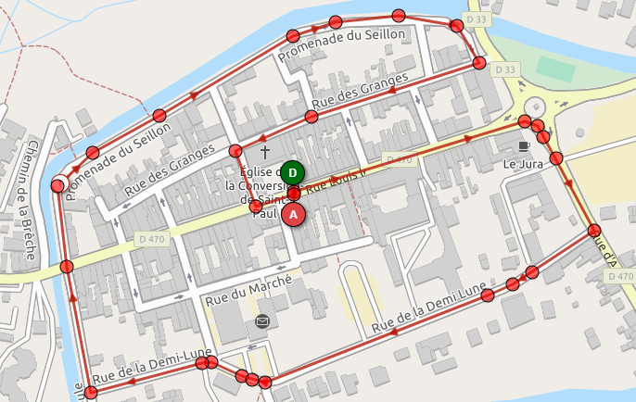Départ et arrivée place de la mairie.
Dossard place de la mairie.
Catégorie coureurs: -1er peloton ACCESS 3 ACCESS 4 limité a 60 coureurs. Départ 19H15 Arrivée 20H15, 24 tours environs 41KM.
- 2ème peloton OPEN 3, ACCESS 1, ACCESS 2 limité a 60 coureurs. Départ 20H30 Arrivée 21H45, 30 tours environ 51 KM.
Inscription site F.F.C
Echauffement: Le circuit ferme à 19H00/ fermeture des magasin, ne permet pas l’échauffement avant sur le circuit initiale.
Récompenses: Coupe + bouquet et nature, 15 premiers de chaque catégorie.
Petit restauration et buvette sur place de la mairie avec animation musical, parking coureurs place du colombier 300mètres

